深拷贝和浅拷贝的区别
1.浅拷贝： 将原对象或原数组的引用直接赋给新对象，新数组，新对象／数组只是原对象的一个引用
2.深拷贝： 创建一个新的对象和数组，将原对象的各项属性的“值”（数组的所有元素）拷贝过来，是“值”而不是“引用”

1.设有5000个待排序的记录的关键字，如果需要用最快的方法选出其中最小的10个记录关键字，则用下列哪个方法可以达到此目的()

首先，这个题的宗旨是以最短的时间达到局部有序！！！！！
所以应用堆排序这样处理：
- 取出10个数先进行堆排序。
- 依次遍历剩下的5000-10个数，每读一个数，跟堆里最大的数进行比较，如果比堆里的最大数还大，将其舍弃读下一个数，如果比堆里的最大数小，删除最大数，将其插入到原最大数位置，并进行堆排序。
- 重复2中步骤直至5000-10个数遍历完成。
这种做法的堆排序实际上并没有将5000个数全部变为有序。
显然其他排序方法无法达到这样的效果

2.归并排序需要一个跟原始数组同样大小的空间做归并操作。归并排序和基数排序所需辅助空间最多，为O（n）

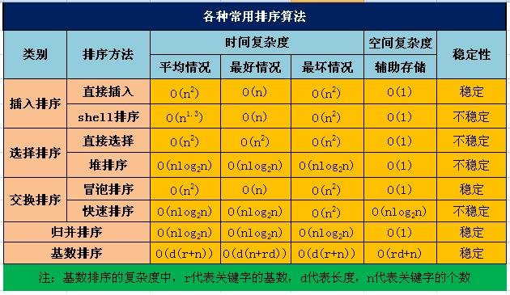
排序的稳定性指的是排序算法的空间和时间复杂度不随待排序序列的变化而变化

若中序遍历平衡的二叉排序树,可得到排好序的关键码序列()
1.二叉排序树的概念:
二叉排序树是一种动态树表。
二叉排序树的定义：二叉排序树或者是一棵空树，
或者是一棵具有如下性质的二叉树：
⑴ 若它的左子树非空，则左子树上所有结点的值均小于根结点的值；
⑵ 若它的右子树非空，则右子树上所有结点的值均大于根结点的值；
⑶ 左、右子树本身又各是一棵二叉排序树。二叉排序树的性质： 按中序遍历 二叉排序树，所得到的中序遍历 序列是一个递增有序序列。

系统调用实际上就是指最底层的一个调用，在linux程序设计里面就是底层调用的意思。面向的是硬件。而库函数调用则面向的是应用开发的，相当于应用程序的api。

设 一组初始记录关键字序列为(50，40，95，20，15，70，60，45)，则以增量d=4的一趟希尔排序结束后前4条记录关键字为（）。15，40，60，20

希尔排序本质就是带增量的插入排序。本质意思为：先将整个待排元素序列由相隔的某个增量分割成若干个子序列分别进行直接插入排序，然后依次缩减增量再进行排序，当整个序列的元素基本有序时，再对全体的元素进行依次直接插入排序。故整个增量排序的变化过程为：(对每一个元素,与隔增量d的元素比较)
d=4:15,40,60,20,50,70,95,45
d=2:15,20,50,40,60,45,95,70
d=1:15,20,40,45,50,60,70,95

基本思想
先取一个小于n的整数d1作为第一个增量，把文件的全部记录分组。所有距离为d1的倍数的记录放在同一个组中。先在各组内进行直接插入排序；然后，取第二个增量d2<d1重复上述的分组和排序，直至所取的增量,即所有记录放在同一组中进行直接插入排序为止。
该方法实质上是一种分组插入方法
比较相隔较远距离（称为增量）的数，使得数移动时能跨过多个元素，则进行一次比较就可能消除多个元素交换。D.L.shell于1959年在以他名字命名的排序算法中实现了这一思想。算法先将要排序的一组数按某个增量d分成若干组，每组中记录的下标相差d.对每组中全部元素进行排序，然后再用一个较小的增量对它进行，在每组中再进行排序。当增量减到1时，整个要排序的数被分成一组，排序完成。
一般的初次取序列的一半为增量，以后每次减半，直到增量为1。
给定实例的shell排序的排序过程
假设待排序文件有10个记录，其关键字分别是：
49，38，65，97，76，13，27，49，55，04。
增量序列的取值依次为：
5，2，1
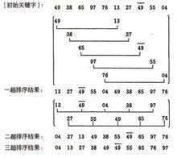希尔排序

拓扑排序实现思路：先从第一个没有入度的节点开始（如果有多个则任意），将此点放入队列中，并且删除与之有关的边，再重复上述步骤，直到所有的点全部进入队列，此时输出即可。
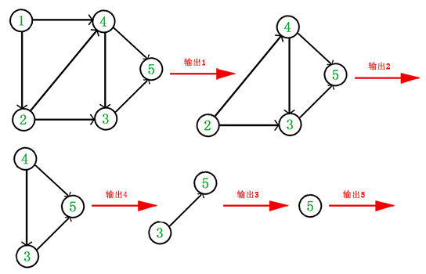

求各顶点入度的时间复杂度是O(e)，即边的个数。
建零入度顶点栈的时间复杂度是O(n)，即顶点的个数。
每个顶点都需要进一次栈，出一次栈，然后把入度减一。执行的总次数也是边的个数。
所以时间复杂度是O(n+e)。
由AOV网构造拓扑序列的拓扑排序算法主要是循环执行以下两步，直到不存在入度为0的顶点为止。
(1) 选择一个入度为0的顶点并输出之；
(2) 从网中删除此顶点及所有出边。
循环结束后，若输出的顶点数小于网中的顶点数，则输出“有回路”信息，否则输出的顶点序列就是一种拓扑序列。 [2]
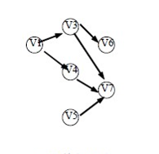

位操作提高程序运行效率 减少除法和取模的运算。在计算机程序中数据的位是可以操作的最小数据单位，理论上可以用”位运算”来完成所有的运算和操作。

左移，后空缺自动补0；

右移，分为逻辑右移和算数右移

1）逻辑右移 不管是什么类型，空缺自动补0；

2）算数右移 若是无符号数，则空缺补0，若是负数，空缺补1；
————————————————

#include<stdio.h>
int main()
{
int i=305162121,j;
printf("0x%x\n",i);
j=i<<(sizeof(int)*4); //左移16位
j=j|i>>sizeof(int)*4; //右移16位，前16位为0
printf("0x%x\n",i);
return 0;
}
输出结果
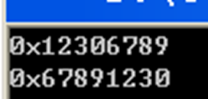

不使用第三方变量，交换两个变量的值

(1)a = a + b;

b = a - b;

a = a - b;

(2)a = a ^ b;

b = a ^ b;

a = a ^ b;

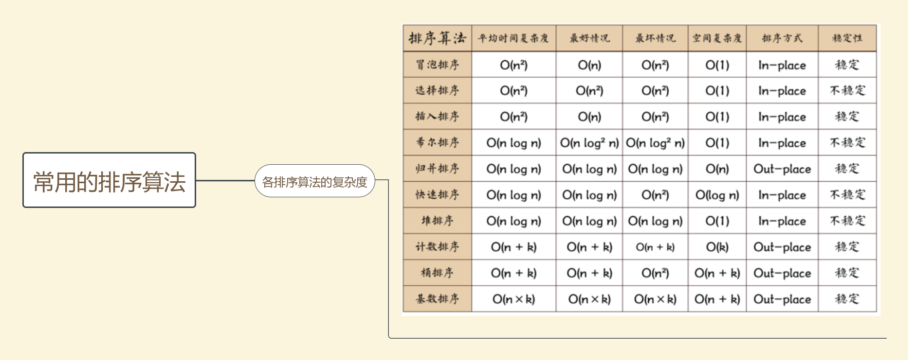
冒泡排序,简单选择排序,堆排序,直接插入排序,希尔排序的空间复杂度为O(1),因为需要一个临时变量来交换元素位置,(另外遍历序列时自然少不了用一个变量来做索引)
快速排序空间复杂度为logn(因为递归调用了) ,
归并排序空间复杂是O(n),需要一个大小为n的临时数组.
基数排序的空间复杂是O(n),桶排序的空间复杂度不确定

基于比较的常用排序算法：插入排序、冒泡排序、选择排序、希尔排序、快速排序、堆排序、归并排序。
非基于比较的排序算法：基数排序、桶排序

归并排序：归并排序（英语：Merge sort，或mergesort），是创建在归并操作上的一种有效的排序算法，效率为O(n log n)。1945年由约翰·冯·诺伊曼首次提出。该算法是采用分治法（Divide and Conquer）的一个非常典型的应用，且各层分治递归可以同时进行。

归并排序的核心思想是将两个有序的数列合并成一个大的有序的序列。通过递归，层层合并，即为归并。
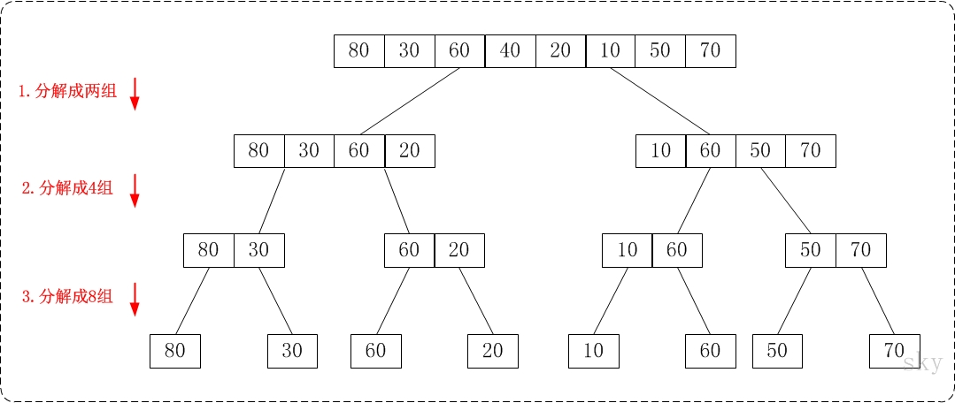

#include <iostream>
using namespace std;

void merge(int arr[],int l,int mid,int r)
{
int aux[r-l+1];//开辟一个新的数组，将原数组映射进去
for(int m=l;m<=r;m++)
{
aux[m-l]=arr[m];
}

int i=l,j=mid+1;//i和j分别指向两个子数组开头部分

for(int k=l;k<=r;k++)
{
if(i>mid)
{
arr[k]=aux[j-l];
j++;
}
else if(j>r)
{
arr[k]=aux[i-l];
i++;
}
else if(aux[i-l]<aux[j-l])
{
arr[k]=aux[i-l];
i++;
}
else
{
arr[k]=aux[j-l];
j++;
}
}
}
//递归的使用归并排序，对arr[l....r]排序
void merge_sort(int arr[],int l,int r)
{
if(l >=r)
return ;
int mid=(l+r)/2;
merge_sort(arr,l,mid);
merge_sort(arr,mid+1,r);
merge(arr,l,mid,r);
}

void my_merge_sort(int arr[],int n)
{
merge_sort(arr,0,n-1);
}

int main()
{
int a[6];
for(int i=0;i<6;i++)
{
cin>>a[i];
}
my_merge_sort(a,6);
for(int i=0;i<6;i++)
{
cout<<a[i]<<" ";
}
return 0;
}

